Lección 8: Representemos y resolvamos problemas-historia
- Mostremos lo que ocurre en un problema-historia y resolvamos el problema.

Calentamiento: Actuémoslo: Aves en una fuente
8 aves estaban chapoteando en la fuente.
3 de las aves se fueron volando.
¿Cómo puedes actuar esta historia?
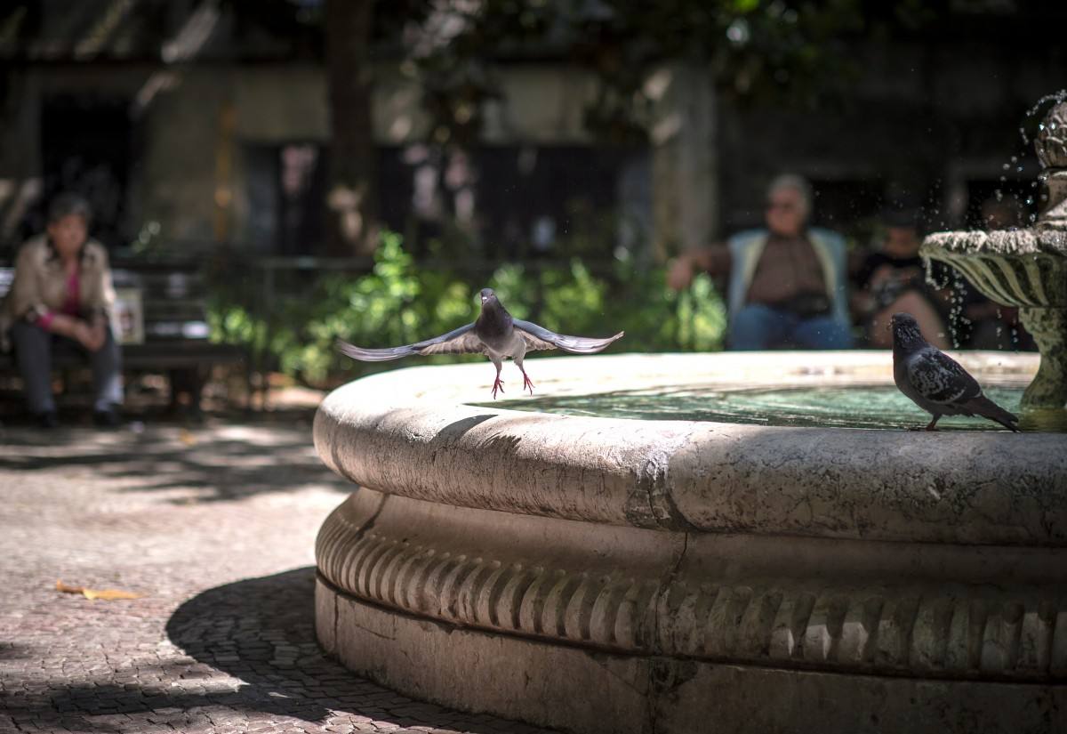

8.1: Problemas-historia sin pregunta
- 8 aves estaban chapoteando en la fuente.
- 3 de las aves se fueron volando.
- Priya plantó 6 flores en el jardín del barrio.
- Diego plantó 3 flores más en el jardín.

8.2: De una historia a un problema-historia
Noah tenía 5 crayones.
Jada le dio a Noah 4 crayones más.
¿Cuántos crayones tiene Noah ahora?

8.3: Centros: Momento de escoger
Escoge un centro.
Historias matemáticas
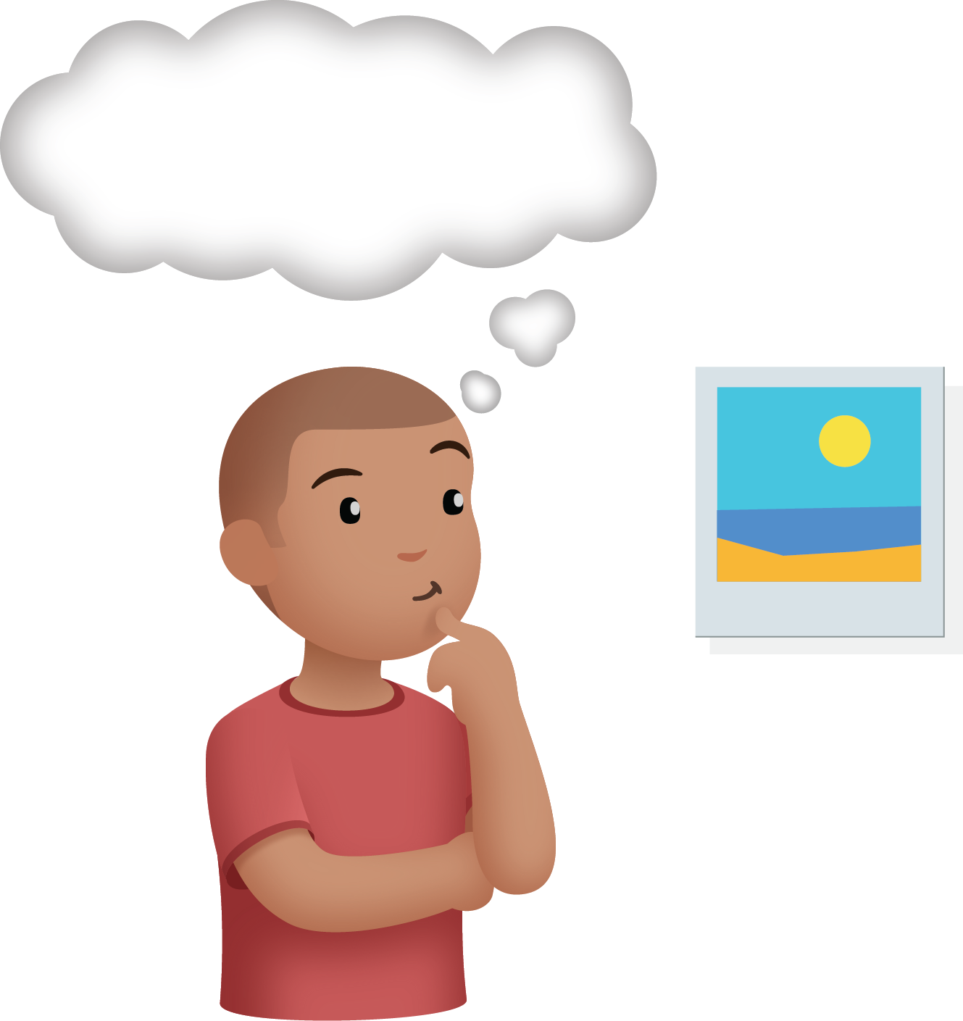
Torres para restar
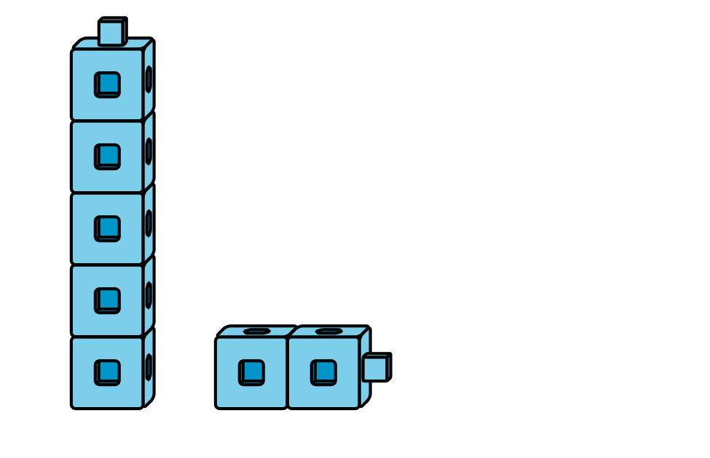
Tableros de 5
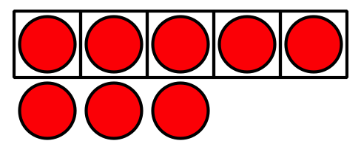
Construye figuras
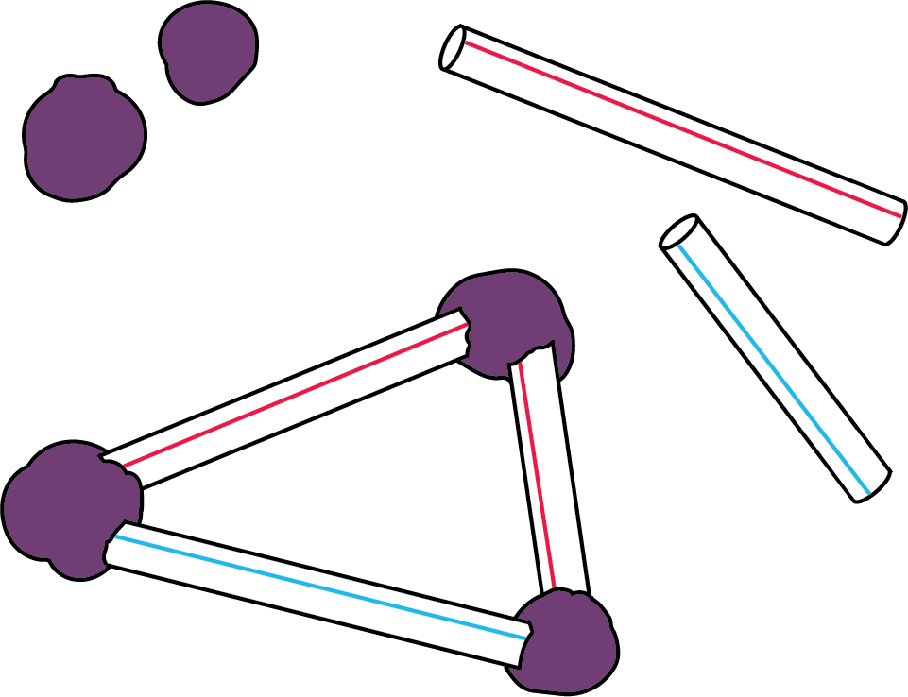
Contar colecciones
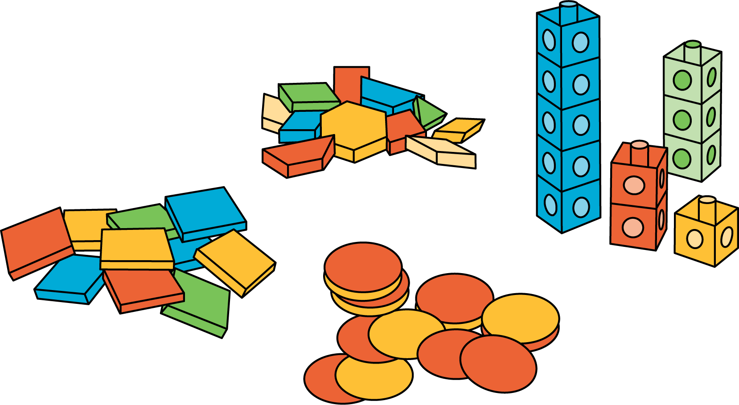
© CC BY 2021 Illustrative Mathematics®

